Santo André, 29 de abril de 2025.

Laura Araujo Dutra dos Santos.

Projeto avaliativo - SENAI SP

WORDPRESS.

1ª página: Navegação (NAV) e Seção Principal.

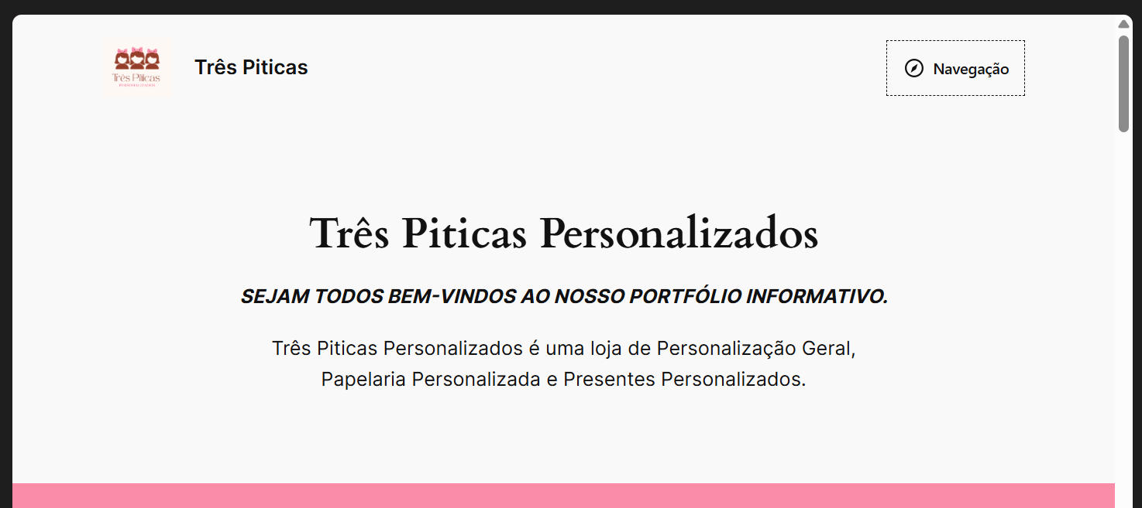

2ª página: Corpo da página - 1ªparte

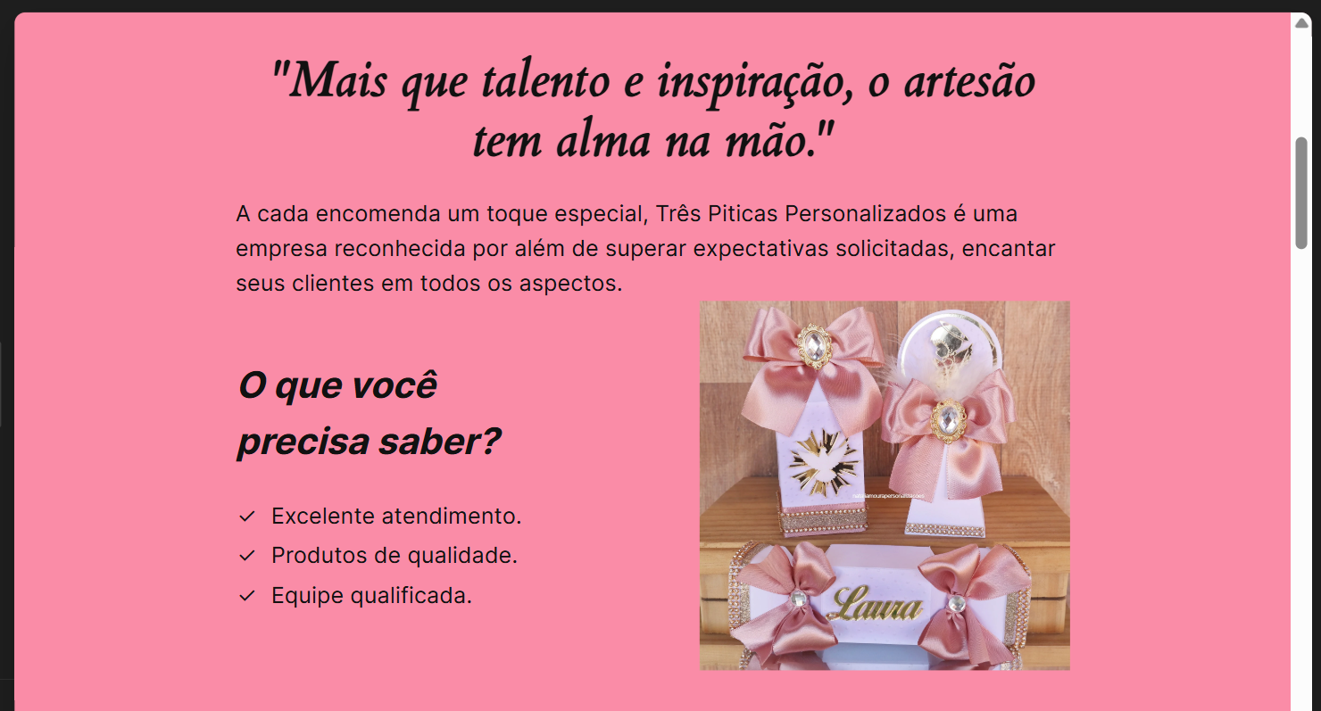

3ª página: Corpo da página - 2ªparte

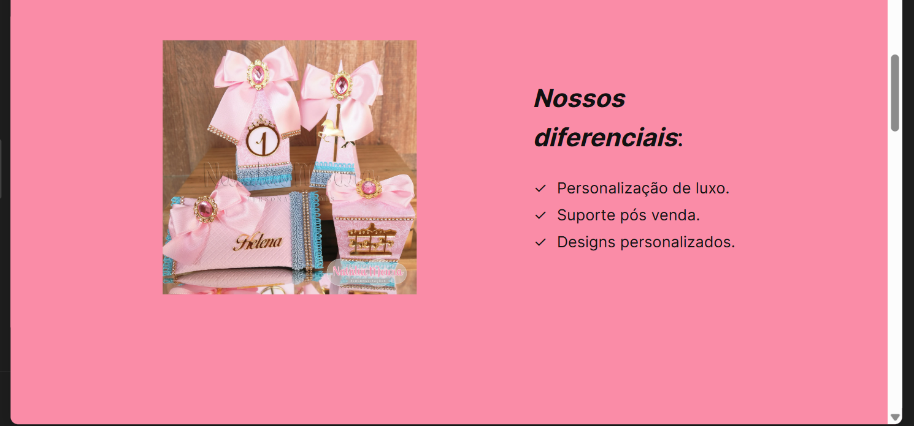

4ª página: rodapé - parte 1

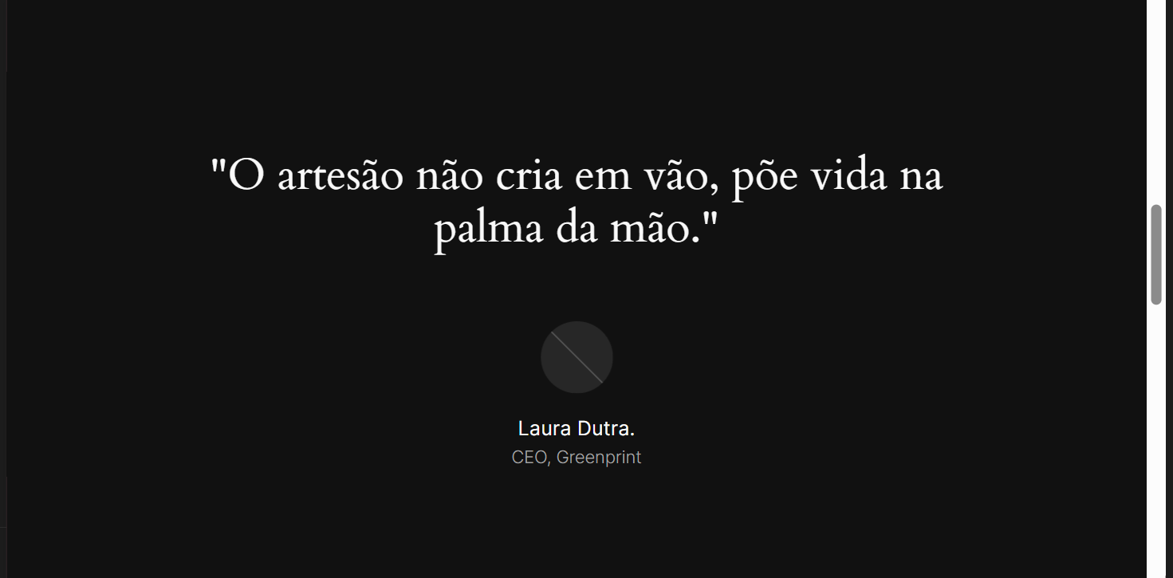

5ª página: rodapé - parte 2

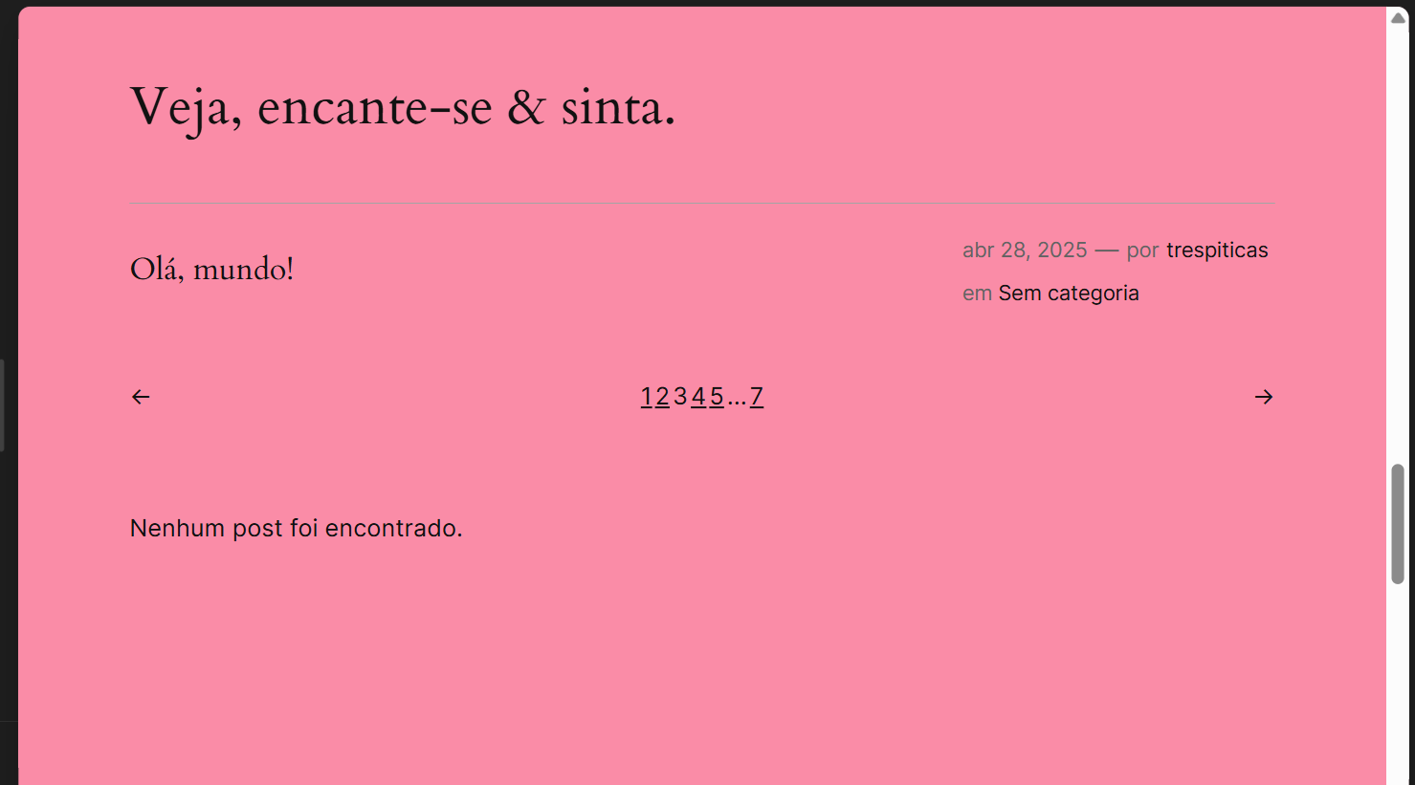

6ª página: rodapé - parte 3

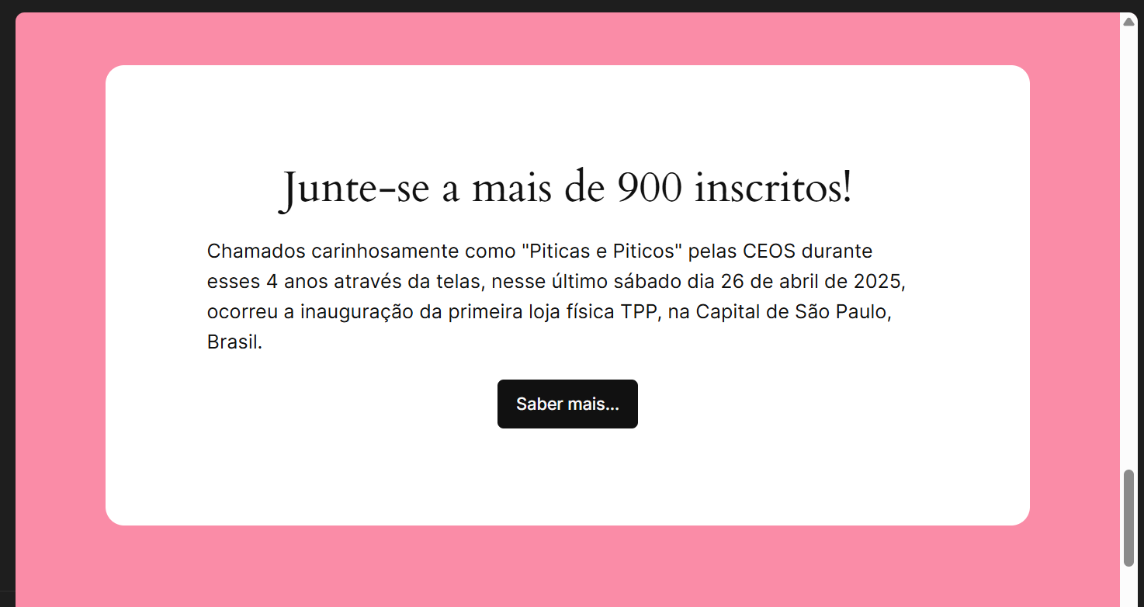

7ª página: rodapé e footer - parte 4

